MUNI 2023-1 JAZZ

Thelonious Sphere Monk (October 10, 1917 – February 17, 1982)

Thelonious Monk was an idiosyncratic jazz pianist who left a relatively small but very significant body of work. He grew up in New York City and as a young child could play anything he heard. He was influenced by the early stride pianists, and by 17 he was on the road with a gospel singer/evangelist.
In 1944 Coleman Hawkins hired him for his band which included Dizzy Gillespie, who was at the forefront of the bebop movement. Monk helped develop bebop as a more intellectual approach to music. If the guys wanted to throw somebody off, they called Monk’s “Epistrophy” which hardly anyone could play because of its difficult harmonic structure.
Monk’s music was incomprehensible to most at the outset, and even today many musicians are wary of tackling his eccentric pieces, full of dissonance and rhythmic displacement. Some of his works, in the style of the beboppers, are reharmonizations of standard tunes: “Blue Skies” is the basis for “In Walked Bud” and “Ja-Da,” for “Sixteen.”
Monk’s career took off in the late ‘50s with three important recordings: Brilliant Corners, Thelonious Himself, and Thelonious Monk with John Coltrane. In 1959 he performed at Town Hall with an orchestra, made the cover of Time magazine in 1964, and toured Europe with his band, featuring saxophonist Charlie Rouse, his musical soul mate. His last performance was at the 1976 Newport Jazz Festival, after which he withdrew from the public eye until his death.
Monk is best appreciated as a soloist and his reinterpretations of standards are especially enlightening. Many of his compositions have become part of the jazz canon: “Blue Monk,” “Bemsha Swing,” “Well You Needn’t,” “Ruby My Dear,” “I Mean You,” and most notably “’Round Midnight.” Carmen McRae recorded his work in 1990 with several lyricists contributing words.
- Sandra Burlingame

004 | 'Round Midnight | 1944 | Monk,Thelonious | Hanighen,Bernie/Gonzales,Babs
163 | Straight No Chaser | 1951 | Monk,Thelonious
185 | Blue Monk | 1954 | Monk,Thelonious
313 | Well You Needn't | 1944 | Monk,Thelonious | Ferro,Mike
321 | Bemsha Swing | 1952 | Monk,Thelonious-Best,Denzil
347 | Rhythm-A-Ning | 1958 | Monk,Thelonious
355 | Ruby My Dear | 1945 | Monk,Thelonious
433 | 52nd Street Theme | 1944 | Monk,Thelonious
475 | Ask Me Now | 1951 | Monk,Thelonious
484 | Misterioso | 1959 | Monk,Thelonlious
494 | Pannonica | 1958 | Monk,Thelonlious
495 | In Walked Bud | 1948 | Monk,Thelonlious
497 | Evidence [= (We Named It) Justice] | 1962 | Monk,Thelonlious
542 | Monk's Mood | 1946 | Monk,Thelonious
647 | Trinkle Tinkle | 1952 | Monk,Thelonious
706 | Reflections | 1952 | Monk,Thelonious
798 | Monk's Dream | 1962 | Monk,Thelonious
876 | Off Minor | 1947 | Monk,Thelonious
18

Čerpáme ze stovek nejrůznějších podob v mohutném zdroji SecondHandSongs.com zde:
https://secondhandsongs.com/work/9710/versions#nav-entity

Nejstarší nahrávka trumpetisty Cootieho Williamse (1910-1985)
https://secondhandsongs.com/performance/9710
August 22, 1944

První z mnoha autorových desek, s jeho kvintetem
https://secondhandsongs.com/performance/110700
November 21, 1947

Velmi důležitá deska trumpetisty Milese Davise s kvintetem
https://secondhandsongs.com/performance/55111
January 30, 1953

Naprosto unikátní orchestrální uchopení aranžéra Gila Evanse, sólo na altsaxofon hraje Julian „Cannonball“ Adderley, v té době člen sexteta Milese Davise
https://secondhandsongs.com/performance/138466
April 9, 1958

Touto jinou originální orchestrací přispěl do diskografie Milese Davise francouzský host Michel Legrand
https://secondhandsongs.com/performance/129195
June 25, 1958

A ještě jeden Francouz, čaroděj klaviatury Martial Solal (*1927!)
https://secondhandsongs.com/performance/420746
May 30, 1960

První vokální nahrávku pořídil 12. 11. 1949 jazzový zpěvák Jackie Paris. Musíme rádi přijmout první dostupnou desku June Christy – tato i následující jsou s nejčastějším textem Bernieho Hanighena
https://secondhandsongs.com/performance/27370
January 23, 1956

Vědět musíme o nahrávce First Lady of Song – Elly Fitzgerald
https://secondhandsongs.com/performance/547693
January 23, 1961

Byla-li nějaká opravdu monkovská zpěvačka, jmenuje se Carmen McRae
https://secondhandsongs.com/performance/536533
January 1, 1966

V úžasně rafinovaných harmoniích pojali píseň The New York Voices, včetně parádního scatu
https://secondhandsongs.com/performance/374659
January – March, 1989

Méně známý alternativní text napsal a také nazpival známý be-bopper Babs Gonzales
https://secondhandsongs.com/performance/536317
June 18, 1956

Pro ten se pak rozhodla i báječná Betty Carter
https://secondhandsongs.com/performance/231925
December 6, 1962

Kdoví, možná právě tento vizionářský čtyřhlas skupiny Rare Silk, rovněž s verši Babse Gonzalese, inspiroval New York Voices
https://secondhandsongs.com/performance/333342
early 1985

Třetím otextováním přispěl jeden z tvůrců vokalízy, Jon Hendricks; jeho nahrávku jsem nenašel. Takto ji nahrála chorvatská pop-zpěvačka Josipa Lisac
https://secondhandsongs.com/performance/1133767
May 1991

Dále SecondHandSongs nabízí texty v italštině, francouzštině (dokonce tři!), švédštině, finštině a španělštině

Závěrečná poznámka
Týká se často deklarovaného spoluautorství Round Midnight, které ale Monk napsal zcela sám, prý dokonce už jako teenager (tj. před rokem 1937). Připisovaný Cootie Williams přispěl hotové skladbě pouhými třemi tóny, hranými unisono jeho orchestrem, b – as – fes, než zazní Monkova melodie.
Má to být asi paralela k dramatickému vstupu do slavného klavírního Preludia cis-moll Sergeje Rachmaninovova, kde ty tři tóny, rovněž v hlubších oktávách, jsou a – gis – cis. Hle, jak se stát slavným a prostřednictvím tantiém i bohatým na účet někoho nadanějšího.

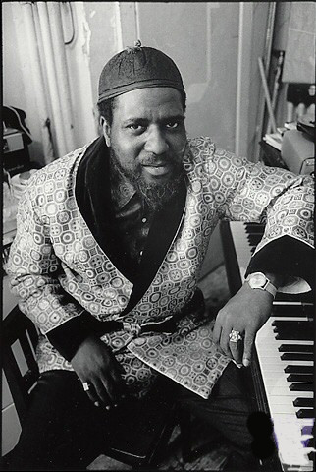

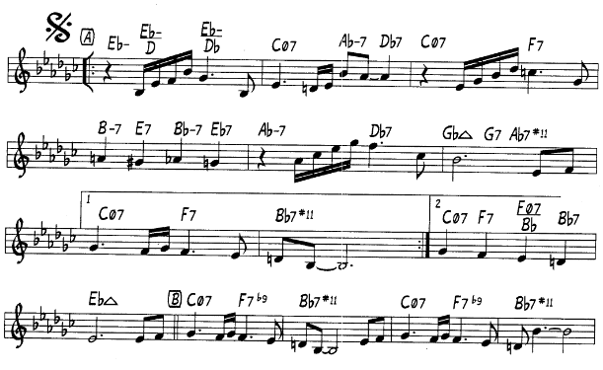
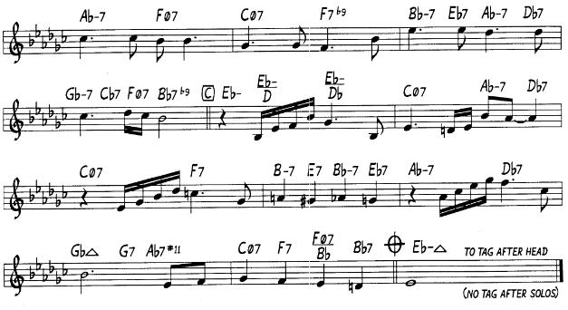

Dizzy (John Birks) Gillespie (October 21, 1917 – January 6, 1993)

Dizzy Gillespie was a giant in the jazz world--a virtuoso player, composer, arranger, innovator of bebop, and forerunner of Afro-Cuban music. While he received musical training as a child, he taught himself to play trumpet. In 1935 he joined a Philadelphia band where he picked up the “Dizzy” moniker for his onstage antics.
Gillespie made his first recording with the Teddy Hill Band in 1937, “King Porter Stomp.” He joined Cab Calloway’s band in 1939 and began to veer away from the traditional trumpet style that he had picked up from Louis Armstrong, Charlie Shavers, and Roy Eldridge. There he also met trumpeter Mario Bauza who piqued his interest in Afro-Cuban music. By 1940 Gillespie was participating in after-hours sessions with other musicians--Charlie Parker, Kenny Clarke, and Bud Powell--whose experimentation would spark the bop revolution. After leaving Calloway he joined Earl Hines’ band (which included Parker) and wrote “Interlude” which would become “Night in Tunisia.”
The musical direction of Gillespie and Parker would not gain public acceptance for several years. You couldn’t dance to it-- anathema for the swing generation. In 1946 Dizzy formed an all-star band that included Cuban percussionist Chano Pozo. In collaboration with Walter Fuller they wrote the fiery “Manteca.”
In 1953 someone fell on Gillespie’s trumpet and bent the bell at a 45-degree angle. He liked playing it that way and had instruments specially made for him. In 1956 he toured the world as leader of a State Department-sponsored big band, and in the late ‘80s he led the United Nations Orchestra until he retired in 1992. Other of his compositions firmly established in the jazz repertoire are “Groovin’ High,” “Birks Works,” “Con Alma,” “Anthropology” with Walter Bishop Jr. and Charlie Parker, and “Salt Peanuts.”
- Sandra Burlingame

040 | Night in Tunisia | 1942 | Gillespie,Dizzy-Paparelli,Frank | Hendricks,Jon
173 | Woody 'N' You | 1943 | Gillespie,Dizzy
186 | Groovin' High | 1944 | Gillespie,Dizzy
301 | Con Alma | 1956 | Gillespie,Dizzy
440 | Be-Bop | 1944 | Gillespie,Dizzy
548 | Blue 'N' Boogie | 1944 | Gillespie,Dizzy-Paparelli,Frank
601 | Shaw Nuff | 1945 | Gillespie,Dizzy-Parker,Charlie
603 | Birk's Works | 1957 | Gillespie,Dizzy
796 | Salt Peanuts | 1941 | Gillespie,Dizzy-Clarke,Kenny
858 | Ow! | 1947 | Gillespie,Dizzy
881 | Dizzy Atmosphere | 1944 | Gillespie,Dizzy
11

Nejstarší vokální nahrávka má název Interlude a slyšíme v ní jiné verše, které napsal Raymond Leveen (1893-1984), o generaci starší než Gillespie; báječně zpívá Sarah Vaughan, za účasti Dizzyho zahnuté trumpety. Tempo je nečekaně volné – porovnejme s následující ukázkou
https://secondhandsongs.com/performance/9676
December 31, 1944

Zde tedy máme tempově i rytmicky běžnější vyznění Noci v Tunisku od jazzové zpěvačky Anity
O’ Day
https://secondhandsongs.com/performance/136183
April 3, 1958

Je pěkné, že počáteční volné pojetí na Leveenův text nachází uplatnění až do současnosti, jak slyšíme od kanadské zpěvačky Angely Verbrugge
https://secondhandsongs.com/performance/1314989
Released February 2019

Text, kterým tu orientální melodii opatřil Jon Hendricks, proslavila především Ella Fitzgerald
https://secondhandsongs.com/performance/547689
June 24, 1961

Ke kumulaci mimořádných talentů došlo v případě spojení vokálního kvarteta Manhattan Transfer s hlasovým akrobatem Bobbym McFerrinem
https://secondhandsongs.com/performance/208619
autumn 1985

Vlastními verši i zpěvem musel samozřejmě přispět i velký vyznavač vokalízy, Eddie Jefferson
https://secondhandsongs.com/performance/113979
December 18, 1961

To ale stále není všechno, o další verše se zasloužila zpěvačka Chaka Khan spolu s producentem Arifem Mardinem. Provedení má ovšem modernější, popíkový rytmický doprovod s elektronikou. Nověji, v roce 2017 je nazpíval například i Australan Adam Lopez.
https://secondhandsongs.com/performance/59077
Released 1981

Dejme výjimečně šanci ještě báječné francouzskému vokálnímu sextetu Les Double Six (of Paris) s textem jeho členky, Mimi Perrin. Vzorná vokalíza od řeky Seiny.
https://secondhandsongs.com/performance/677423
November 1961, Paris

A teprve nyní pár zajímavých nezpívaných podob A Night in Tunisia

Orchestr Boyda Raeburna přijal skladbu do svého repertoáru jako jeden z prvních, natočil ji několikrát a na tuto desku přizval jako hosta autora. Dizzy Gillespie ovšem nehraje téma, které je záležitostí výborného trombonisty Trummyho Younga a blýskne se jen sólovou improvizací
https://secondhandsongs.com/performance/163603
January 26, 1945

Dizzy Gillespie se svým septetem, v němž zvoní vibrafon Milta Jacksona a saxofonovým protihlasem posloužil swingař Don Byas, jako jeden z mála hraje správné outro (dohru tématu) před sólovým breakem, uvádějícím jeho improvizaci, zde ještě pouze dvoutaktovým

Věrný Dizzyho druh, altsaxofonista Charlie Parker, musel nutně přidat své pojetí, sordinovanou trumpetu hraje Miles Davis, od Parkera zato slyšíme pověstný čtyřtaktový break na začátku jeho sóla
https://secondhandsongs.com/performance/65207
March 28, 1946

Takto se v legendárním jazzovém klubu Birdland představil rakouský Pan pianista, Friedrich Gulda, jinak světoznámý interpret Beethovena, Mozarta a dalších Vídeňanů
https://secondhandsongs.com/performance/501546
June 28, 1956

Podobné rytmicky bohaté kompozice bývaly vítanou kořistí nejživelnějšího z hardbopových bubeníků, Arta Blakeyho a jeho skupiny Jazz Messengers. Pozor – třináctiminutová kreace!
https://secondhandsongs.com/performance/246821
April 8, 1957

Mezi stovkami dalších pokusů o Tunisko září perla neobyčejné krásy, ďábelsky sehraná pětice kalifornských saxofonistů Supersax, která harmonizovala mnohé složité improvizace Charlieho Parkera. Už jen ten čtyřtaktový break po tématu…
https://secondhandsongs.com/performance/123411
1973

Odvahu přijít s jiným nápadem na dlouhý, osmdesátivteřinový úvod a pak i stylově trochu starší aranžmá tématu našli Stockholm Swing All Stars. Jejich jména - Karl Olandersson, Klas Lindquist, Fredrik Lindborg, Dicken Hedrenius, Daniel Tilling, Göran Lind a Mattias Puttonen – ve světě nic neznamenají, avšak výsledek tomu rozhodně neodpovídá, je skvělý
https://secondhandsongs.com/performance/1155908
Released March 2011

Závěrečná poznámka
Jako spoluautor A Night in Tunisia bývá uváděn Frank Paparelli, který coby klavírista natočil s Gillespiem dvě skladby. Možná nejsou daleko od pravdy zvěsti, že Dizzy měl hrozný škrabopis a Frank jeho novinky přepisoval úhledně, aby je mohl autor přihlásit k copyrightu. Ostatně takový jeden případ známe i z Brna: rukopisy Leoše Janáčka zde dokázali dešifrovat pouze dva pánové, Sedláček (flétnista operního orchestru) a Kulhánek.

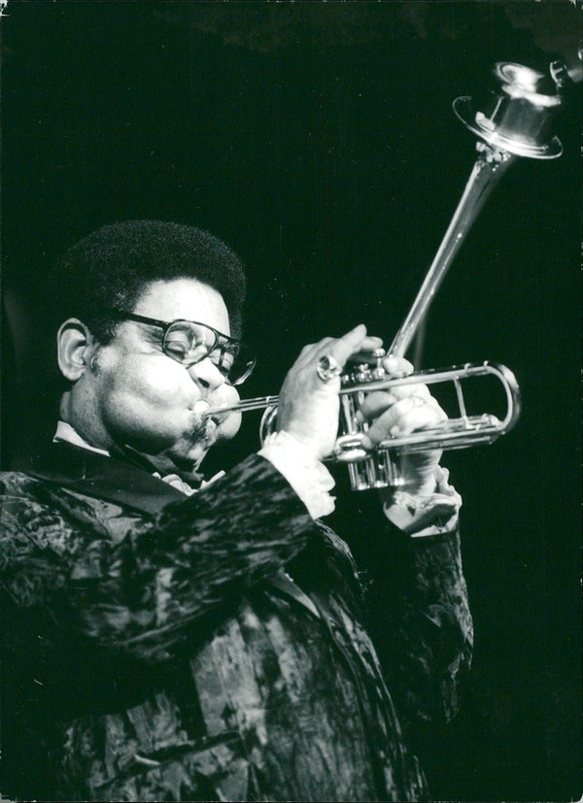

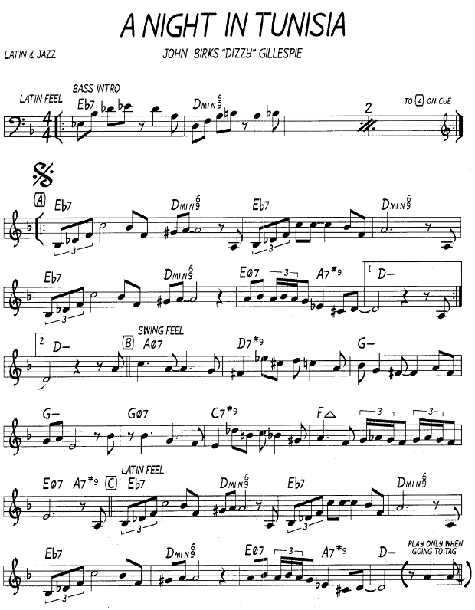

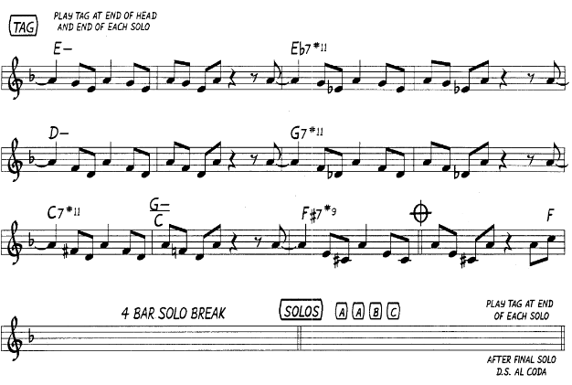

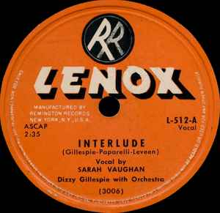

Charlie Parker Jr. (August 29, 1920 – March 12, 1955)

Charlie Parker, during his short life, was instrumental in shaping the future of jazz to an extent that no one had since Louis Armstrong. Although steeped in the jazz tradition, blues, and popular music of his time, he heard things differently and was able to bring this music to life because of his extraordinary technical facility and his brilliance as an improviser.
Parker grew up in the rich jazz environs of Kansas City and left school at 14 to spend his time listening to and hanging out with the great players. By 1938 he was playing with Jay McShann. Stints with Earl Hines and Billy Eckstine and gigs at Minton’s Playhouse in New York put him in touch with other progressive players--Thelonious Monk, Kenny Clarke, and, most importantly, Dizzy Gillespie who was instrumental in developing the new music with him.
Bebop, as the music came to be known, was marked by extended harmonic patterns, rhythmic variety, and virtuosic playing. While it influenced players of all instruments, it also turned away a lot of listeners because of its seemingly dissonant nature. The music was not suitable to big bands, its aggressiveness discouraged softer instruments such as clarinet, and the frantic tempos defied dancers. So bebop became a “listener’s” music.
Parker went to the West Coast in 1947 where he recorded his original music with Miles Davis, Duke Jordan, Tommy Potter, and Max Roach. Despite a six-month stay at Camarillo State Hospital after a breakdown caused by his dual addictions to heroin and alcohol, the period from 1947-1951 was his most fertile one.
Many of his compositions are based on the chord changes of popular songs (“Anthropology” on “I Got Rhythm,” “Ornithology” on “How High the Moon,” and “Koko” on “Cherokee”) or on blues patterns (“Now’s the Time” and “Relaxin’ at Camarillo”). His focus on chords tended toward less lyrical music, although he did write words for “Yardbird Suite.”
- Sandra Burlingame

112 | Billie's Bounce | 1945 | Parker,Charlie
168 | Yardbird Suite | 1946 | Parker,Charlie
218 | Confirmation | 1953 | Parker,Charlie
271 | Scrapple from the Apple | 1957 | Parker,Charlie
354 | Now's the Time | 1945 | Parker,Charlie
462 | Ornithology | 1946 | Parker,Charlie-Harris,Bennie
483 | Anthropology | 1946 | Parker,Charlie-Gillespie,Dizzy
488 | Parker's Mood | 1948 | Parker,Charlie
523 | Au Privave | 1951 | Parker,Charlie
587 | My Little Suede Shoes | 1951 | Parker,Charlie
627 | Barbados | 1948 | Parker,Charlie
699 | Moose the Mooche | 1940 | Parker,Charlie
733 | Big Foot (aka Drifting on a Reed) | 1948 | Parker,Charlie
748 | Relaxin' At Camarillo | 1947 | Parker,Charlie
799 | Chasin' the Bird | 1947 | Parker,Charlie
810 | Bloomdido | 1953 | Parker,Charlie
859 | Dexterity | 1947 | Parker,Charlie
895 | Cheryl | 1947 | Parker,Charlie
978 | Red Cross | 1945 | Parker,Charlie
19

Výchozí nahrávka vznikla díky septetu altsaxofonisty Charlieho Parkera, s Milesem Davisem na trubku, Luckym Thompsonem na tenorsaxofon a kompletní rytmikou klavír-kytara-bass-bicí
https://secondhandsongs.com/performance/9267
March 28, 1946

O první orchestrální verzi se zasloužil klavírista a kapelník Claude Thornhill, Parkerův altsaxofon zastupuje geniální Lee Konitz, kytarové sólo hraje Barry Galbraith. Aranžérem byl Gil Evans.
https://secondhandsongs.com/performance/1298837
December 17, 1947

O deset let později takto vyjádřil svůj vděk a obdiv Parkerovi bílý altsaxofonista Art Pepper jako člen kvinteta Joea Morella, klavír hraje Gerald Wiggins
https://secondhandsongs.com/performance/1431133
January 3, 1957

Nelze odolat, nutno zařadit kalifornskou pětici saxofonistů Supersax z jejich druhého alba harmonizovaných improvizací Charlieho Parkera
https://secondhandsongs.com/performance/123414
1974

Tenorsaxofonová dvojčata Al Cohn a Zoot Sims se pustili do A-dílu tématu v unisonu, pro bridge (střední část) zvolil Sims jako kontrastní nástroj sopránku
https://secondhandsongs.com/performance/426624
November 25, 1974 Stockholm

Z nádherné parkerovské desky slyšíme průzračné duo klavíristy Stephena Scotta a lehounkou trumpetu Roye Hargrovea. Lahůdka nad jiné.
https://secondhandsongs.com/performance/131198
April 12 – 14, 1995

Pěkně si zahrávají se změnami tóniny po 8 taktech tito pánové: Steve Turre-trombon, George Coleman-tenorsax, Kenny Barron-piano, Buster Williams-bass, Willie Jones III-bicí. Radost ze hry na hru je cítit.
https://secondhandsongs.com/performance/891026
January 24, 2018

Ještě současnější je se svou poctou Charliemu Parkerovi švédský Bohuslän Bigband, jehož historie sahá až na počátek 19. století, kdy se jako vojenská kapela jmenoval Bohus Battalion. Dnes je jedním ze dvou profesionálních big bandů Švédska
https://secondhandsongs.com/performance/1269002
Released 2021

Opens with "It's hard to learn how tears can burn one's heart, but that's a thing that I found out, too late I guess, I'm in a mess ..." – tak těmito verši začíná svoji ranou zpívanou podobu Carmen McRae.
Následují pěkné výměny s flétnou Herbieho Manna
https://secondhandsongs.com/performance/432719
June 16, 1955

Velkým skokem se ocitáme u společného parkerovského alba devíti vokalistů, zde Gregory Porter, Donny McCaslin-tenorsax, Craig Taborn-klavír, Scott Colley-bass (všechny známe i z českých pódií), Mark Guiliana-bicí
https://secondhandsongs.com/performance/655888
Released 2017

Po dvou ukázkách Parkerova textu, když mu bylo 19 a písnička se jmenovala What Price Love?, musí přijít frekventovanější verše bebopového zpěváka a klavíristy Boba Dorougha, s ním hrají Warren Fitzgerald-trumpeta a Jack Hitchcock-vibrafon, basistou je Bill Takas
https://secondhandsongs.com/performance/432694
October 1956

O téměř třicet let později zůstali dva z nich, Dorough-klavír a zpěv, Takas-bass, ale názor na píseň nezměnili. Bob krásně dubluje klavírní improvizaci hlasem, Bill se elektrifikoval. Zasloužený potlesk
https://secondhandsongs.com/performance/879562
March 24, 1984 Teatro Olimpico, Roma
Tato dáma, Karrin Allyson, nadchla před lety brněnské Boby centrum a umí jazz, konkrétně bebop. Kim Park-sax, Paul Smith-piano, Bob Bowman-bass, Danny Embrey-aranžmá (krásné!)
https://secondhandsongs.com/performance/432696
November 14 – 16, 1994

Bohužel pro mne nedostupná je nahrávka textu Eddieho Jeffersona. Najde ji někdo?

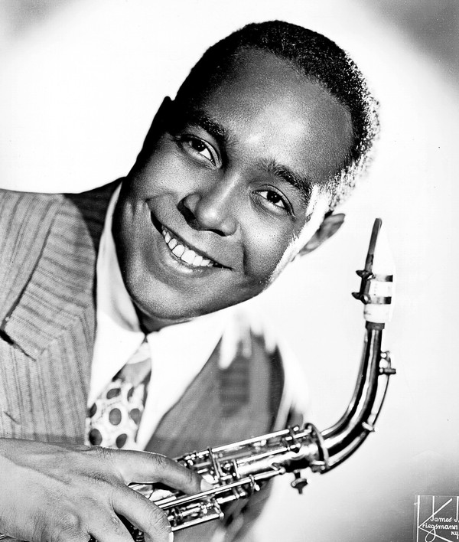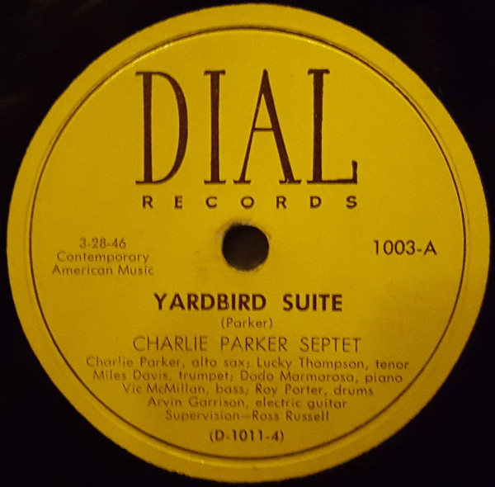

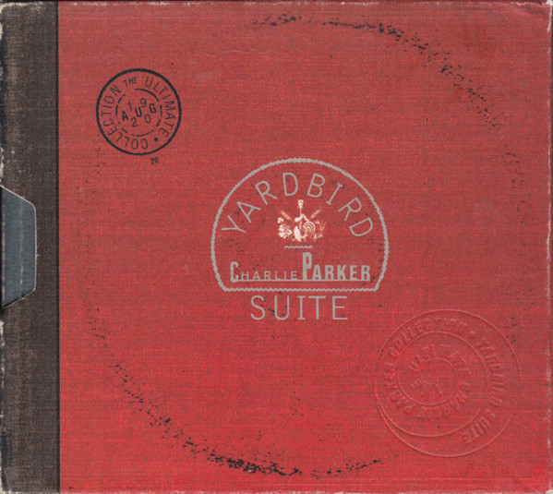

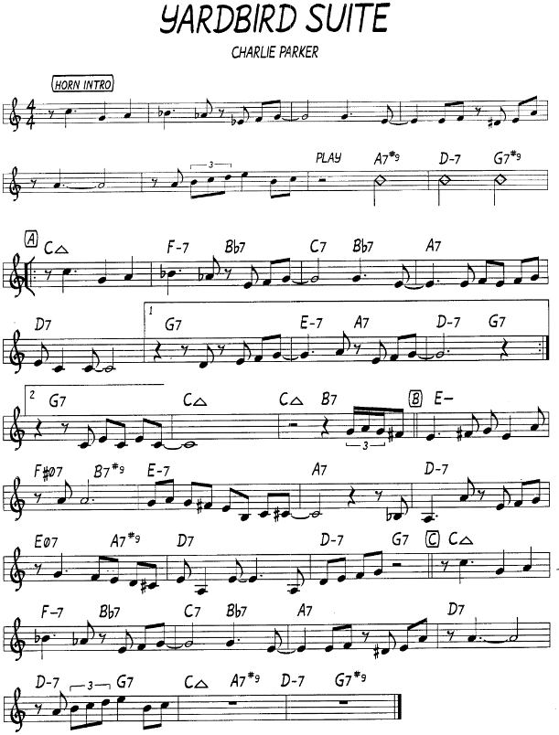

Miles Dewey Davis III (May 26, 1926 – September 28, 1991)

Miles Davis was a restless innovator who experimented with musical styles during a long career and left his imprint on 20th century jazz. He grew up comfortably in East St. Louis, the son of a dentist and a music teacher, and began playing trumpet professionally as a teenager. In 1947 he joined the band of his mentor Charlie Parker. Although not as technically proficient as other beboppers, Davis made up for this with expressive playing and inventiveness.
In 1948 he formed a nonet with unusual instrumentation, top-notch players, and arranger Gil Evans. In contrast to the fast-paced music of the beboppers, the nonet went for a “cooler” sound that emphasized ensemble playing. Their recordings from 1949 and 1950 (later collected and released in 1957 as Birth of the Cool) were issued as singles, giving rise to the “cool” sound developed by West Coast musicians in the ‘50s. Davis’ partnership with Evans later produced Miles Ahead (1955), Porgy and Bess (1958), and Sketches of Spain (1960).
All-star sessions recorded in 1953-54 with jazz heavyweights such as Sonny Rollins, Milt Jackson, and Thelonious Monk cemented Davis’ stature. Between 1955 and 1957 the trumpeter, quick to recognize young talent, recorded his quintet with teen-aged bassist Paul Chambers, unknown saxophonist John Coltrane, pianist Red Garland, and drummer Philly Joe Jones to great acclaim. Pianist Bill Evans, who joined Davis in 1958, would influence Miles’ modal experiments and help take Davis’ music in yet another direction. Their recording of Kind of Blue (1959) fully developed the modal concept and became the best-selling jazz album of all time.
By the sixties Davis had assembled a new quintet with Herbie Hancock, Wayne Shorter, Tony Williams, and Ron Carter. Davis’ sound became fiercer, and the group concentrated on original material. Miles incorporated electronic instruments into the group, leading to his next landmark album, the full-fledged-jazz-rock Bitches Brew, which rose to the top 40 on Billboard’s chart in 1970 and won a Grammy.
After retiring for a five-year period beginning in 1975 Davis returned with a group of young players to experiment with the new technology and latest forms of pop music, releasing You’re Under Arrest in1985. He collaborated with hip-hopper Easy Mo Bee on his posthumously released studio album, Doo-Bop.
Davis’ influence and genius is acknowledged in the awards he received and in compositions such as “Solar,” “Nardis,” “Milestones,” “So What,” and “All Blues.” He is traditionally credited with “Four” and “Blue in Green,” but Davis’ official web site credits Eddie Vinson for the former and Bill Evans for the latter.
Davis composed the music for the French film L’Ascenseur pour l’Echafaud in 1957 and acted in an Australian film, Dingo, in 1991. He was also a recognized artist, and his paintings and sketches can be viewed on his web site. His musical career is well-documented on video.
- Sandra Burlingame

194 | Donna Lee | 1947 | Davis,Miles
248 | All Blues | 1959 | Davis,Miles
287 | Milestones | 1958 | Davis,Miles
402 | Solar | 1954 | Davis,Miles
426 | Blue in Green | 1959 | Davis,Miles-Evans,Bill
435 | So What | 1959 | Davis,Miles
537 | Four | 1954 | Davis,Miles=Vinson,Eddie
633 | Nardis | 1959 | Davis,Miles
652 | Tune Up | 1953 | Davis,Miles
851 | Sippin' At Bell's | 1947 | Davis,Miles
894 | Half Nelson | 1948 | Davis,Miles
11

Video SecondHandSongs nabízí: https://www.jazzstandards.com/compositions-2/allblues.htm
Kenny Burrell – Miles Davis – Jon Faddis – Ron Carter – Friedrich Gulda & Herbie Hancock – Dee Dee Bridgewater – Buddy Rich Big Band – Studio Jams # 61

Původní nahrávka sexteta Milese Davise z kultovního alba „Kind of Blue“: Davis-trumpeta, Julian „Cannonball“ Adderley-altsax, John Coltrane-tenorsax, Bill Evans-piano, Paul Chambers-bass, Jimmy Cobb-bicí.
https://secondhandsongs.com/performance/157592
April 22, 1959

Takhle typicky „žmoulal“ basovou linku někdejší člen druhého akustického kvinteta Milese Davise, Ron Carter. Jen žádný spěch, prosím.
https://secondhandsongs.com/performance/240097
October 24, 1973

To mnohem živěji hrají tihle dva, trumpetista Freddie Who? (tak ho kdysi přejmenoval Miles Davis, když si jej Freddie Hubbard dovolil sesadit z trůnu) a pianista Oscar Peterson; kytaristou je Joe Pass, basistou Niels-Henning Ørsted Pedersen, bubnuje Martin Drew. Trošku dlouhé, bez obrazu.
https://secondhandsongs.com/performance/589765
May 24, 1982

Jak se proměnil kdysi rockový kytarista a zpěvák Larry Coryell v mírně a chytře hrajícího jazzmana!
https://secondhandsongs.com/performance/491530
May 28, 1998

Nespěchejme ze zajetí elektrické kytary, dokonce dvou: Dále Bruning a Bill Frisell si rozumějí.
https://secondhandsongs.com/performance/439087
January 21 – 22, 2000

Když se spojí čtyři někdejší spoluhráči dvou generací Milese Davise: George Coleman-tenorsax, Mike Stern-kytara, Ron Carter-bass, Jimmy Cobb-bicí (od 50. do 80. let)
https://secondhandsongs.com/performance/546984
May 12, 2002

Někdy dost avantgardní houslista Billy Bang, trombon Dick Griffin
https://secondhandsongs.com/performance/545331
February 2 – 3, 2011 Helsinki

Vzpomeneme si ještě na úvodní Davisovu nahrávku? I takto rychle to Miles někdy hrával. Mistři svých nástrojů: Chick Corea-klavír, Christian McBride-bass, Brian Blade-bicí
https://secondhandsongs.com/performance/909641
Released October 2019

Nahrávka textaře a zpěváka Oscara Browna Jr. Z února 1963 je mi nedostupná. Jen o rok mladší je deska norské zpěvačky Karin Krog s jejími krajany
https://secondhandsongs.com/performance/406205
July 16, 1964 Oslo

Už asi půlstoletí mám rád tuto britskou formaci Brian Auger and Trinity, se zpěvačkou Julií Driscoll-Tippets. Konečně někdo vykročil z vysoce respektované G-dur do „kytarové“ tóniny E-dur.
https://secondhandsongs.com/performance/1351311
1969 London

Dee Dee Bridgewater na živém vystoupení v Paříži včetně charakteristického scatu
https://secondhandsongs.com/performance/400999
November 24 – 25, 1986

A nyní báječní New York Voices, pánská polovina v roli textařů-aranžérů: Peter Eldridge a Kim Nazarian
https://secondhandsongs.com/performance/374680
Released 1993

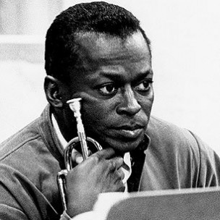

Miles Davis ca. 1958 & ca. 1990

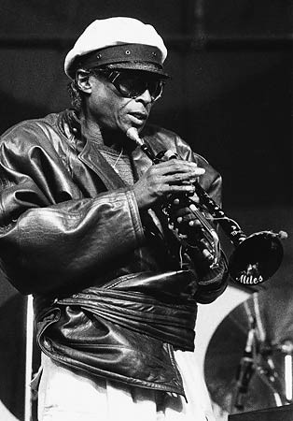

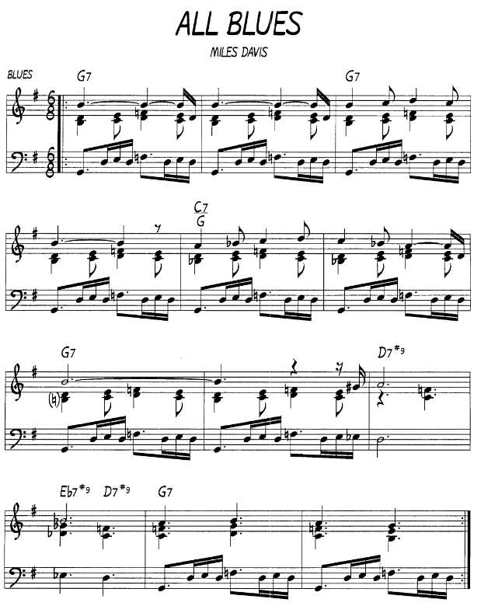

Antonio Carlos [Brasileiro de Almeida] Jobim (January 25, 1927 – December 8, 1994)

Antonio Carlos Jobim was born in Rio de Janeiro, Brazil, to cultured parents. His father was a diplomat, and his mother founded a primary school. He began formal music studies in his teens, eventually foregoing the idea of becoming an architect. His early influences were the big bands of the ‘40s, West Coast jazz of the ‘50s, composers such as Debussy, Stravinsky, Chopin, Villa-Lobos (introduced to him by his German piano teacher), and, of course, the Brazilian samba.
Jobim played piano in nightclubs and made his first recording in 1954, backing a vocalist as “Tom” and His Band. With poet Vinicius de Moraes and vocalist/guitarist Joao Gilberto, Jobim created a new musical style which became known as the bossa nova. It borrowed from the samba, jazz rhythms, and European harmonies. He scored de Moraes’ play Orfeu do Carnaval in 1956 which became the film Black Orpheus in 1959, scored by Jobim and Luis Bonfa. It won both the Academy Award and Golden Globe for Best Foreign Film and the Cannes Film Festival Palme d’Or for its director Marcel Camus. Most importantly, its music fueled the bossa nova fad.
In the meantime Gilberto had recorded Jobim’s songs to popular acclaim in 1958, and Jobim’s “Desafinado” from Jazz Samba by Stan Getz and Charlie Byrd became a hit in America in 1962. Jobim was among several Brazilians to perform that year at Carnegie Hall. The following year Astrud Gilberto, Joao’s wife, scored a mega hit with Jobim’s “The Girl from Ipanema.”
Jobim’s gentle guitar, romantic rhythms, and warm vocal style epitomized the sensuality of his music. He recorded with orchestrators Claus Ogerman and Nelson Riddle, vocalist Frank Sinatra, and several jazz musicians. Many of his songs became well-established in the jazz repertoire and were given English lyrics by various writers: “Corcovado” (“Quiet Nights of Quiet Stars”), “Wave,” “Chega de Saudade” (“No More Blues”), “One Note Samba”, “Amor Em Paz” (“Once I Loved”), “How Insensitive,” “Triste,” “Waters of March,” “Dindi,” and “A Felicidade.”
When interest in the bossa nova waned at the end of the ‘60s, Jobim turned to scoring Brazilian films. A resurgence of interest in the music brought him back to the international scene in the mid-‘80s when he toured with his own group that included his wife, son, and daughter. Just before his death in 1994, he recorded a collaboration with pop star Sting.
- Sandra Burlingame

216 | Wave | 1967 | Jobim,Antonio Carlos
382 | Corcovado (Quiet Nights of Quiet Stars) | 1962 | Jobim,Antonio Carlos | Lees,Gene
479 | The Girl from Ipanema | 1963 | Jobim,Antonio Carlos | De Moraes,Vinicius-Gimbel,Norman
533 | One Note Samba | 1961 | Jobim,Antonio Carlos | -
552 | How Insensitive | 1963 | Jobim,Antonio Carlos | De Moraes,V-Gimbel,N.
683 | Once I Loved | 1963 | Jobim,Antonio Carlos | De Moraes,Vinicius-Gimbel,Norman
685 | Meditation | 1962 | Jobim,Antonio Carlos | Mendonca,Newton-Gimbel,Norman
694 | Dindi | 1965 | Jobim,Antonio Carlos | De Oliveira,Aloysio-Gilbert,Ray
713 | Desafinado | 1959 | Jobim,Antonio Carlos | Mendonca,Newton-Hendricks,Jon-Cavanaugh,Jessie
879 | Triste | 1967 | Jobim,Antonio Carlos
708 | A Felicidade (aka Adieu tristese) | 1959 | Jobim,Antonio Carlos-Salvet,Andre | De Moraes,Vinicius
11

Na počátku éry bossa novy tu byl hit Desafinado v podání João Gilberta. Ve statistice SecondHandSongs je to jediná z písní výše zmíněných jazzmanů (Monk, Gillespie, Parker, Davis) a Jobima, která se v roce svého rozšíření dostala až na 1. pozici. Ovšem o čtyři roky později přišla na svět Girl from Ipanema a dosáhla dvojnásobného počtu různých provedení. Zde tedy původní z více než 400 verzí Desafinada…
https://secondhandsongs.com/performance/21528 V I D E O
November 10, 1958

…a směle za Dívkou z Ipanemy. Není-li dostupná deska João Gilberta, který méně přednáší a je proto věrohodnější, musíme situaci řešit náhradníkem, jiným brazilským zpěvákem, Pery Ribeirem
https://secondhandsongs.com/performance/88556
probably December 1962

Využijme možnosti slyšet píseň v podání autora, zpívajícího klavíristy, s napucovaným americkým velkým orchestrem, v jehož předivu se původní prostá melodie poněkud ztrácí. 2. sloka je lepší.
https://secondhandsongs.com/performance/590138
Released April 1980

Půvabná brazilská zpívající klavíristka, Eliane Elias s tenorsaxofonistou Michaelem Breckerem, to je správná kombinaci
https://secondhandsongs.com/performance/590138
late 1997

Jako rarita z úplně jiného světa bude asi působit Plácido Domingo v portugalštině
https://secondhandsongs.com/performance/228810
Released October 16, 2012

Ještě nečekaněji bude možná v této souvislosti působit pražský soubor HarmCore Jazz Band. Zejména když po úvodní sloce v portugalštině a flétnovém sóle zazní české verše Zdeňka Borovce
https://secondhandsongs.com/performance/1328096
Released July 12, 2016

Zde už pak nelze dodat nic jiného než celočeskou desku s Evou Olmerovou, intonačně značně nejistou
https://secondhandsongs.com/submission/135172
Released 1980

Hebrejština už to ani víc nepokazí, ani nezachrání. Zpívá Benny Amdursky
https://secondhandsongs.com/performance/1425293
Released 1966

Situaci může zachránit už jen Král bossa-novy, sám Antonio Carlos Jobim, zvaný Tom Jobim. Skutečně elegantní aranžmá s autorem u klavíru
https://secondhandsongs.com/performance/62787
May 1963

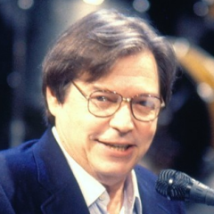

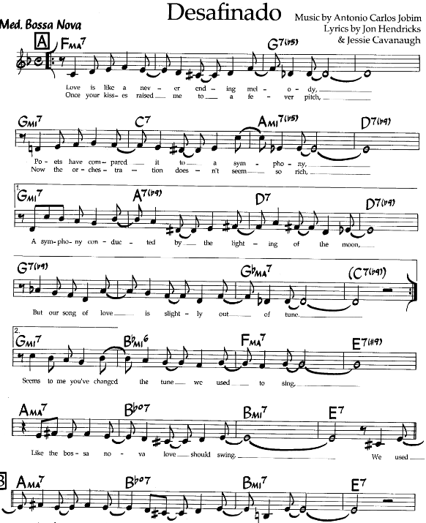

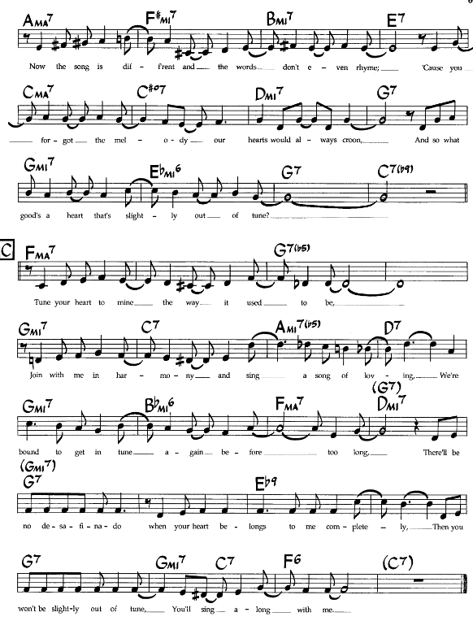

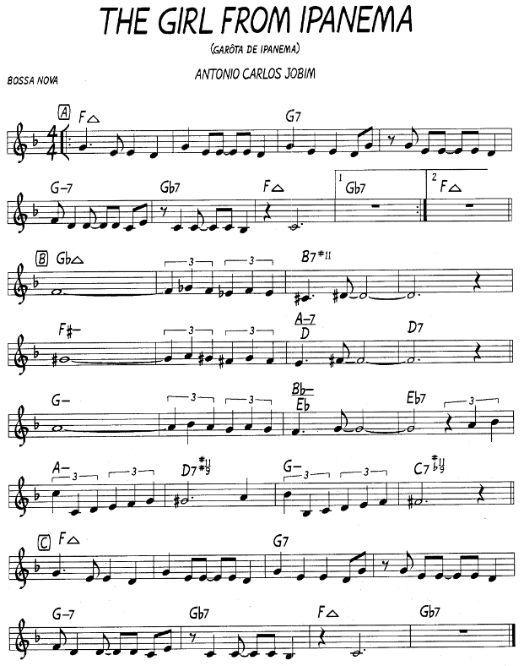

Nejúspěšnější žena – skladatelka z Top Twenty jazzových standardů

WILLOW WEEP FOR ME

https://www.jazzstandards.com/compositions-0/willowweepforme.htm
https://secondhandsongs.com/work/9006

Statistika: Pozice v JazzStandards (v tisícovce nejnahrávanějších skladeb): 13. místo.
Výskyt v SecondHandSongs: 701 verzí, roku 1932 hit č. 2.
V Jazz Discography Toma Lorda: 968 různých nahrávek.

JazzStandards videos zde: https://www.jazzstandards.com/compositions-0/willowweepforme.htm
Illinois Jacquet – Phil Woods – Joe Turner – Lou Rawls – Harry „Sweets“ Edison – Derek Watkins

Ann Ronell
Anna Rosenblatt
Composer, Lyricist, Pianist, Musical Director
(1908 - 1993)

Ann Ronell was one of the first and few women to have a successful career as a composer and lyricist writing for film and Tin Pan Alley. She attended Radcliffe where she interviewed George Gershwin for the college paper. He hired her as his rehearsal pianist, brought her to Broadway, and became her mentor. She dedicated “Willow Weep for Me” to him. Paul Whiteman recorded it with Irene Taylor on vocals, but it was Muzzy Marcellino’s version with Ted Fio Rito’s Orchestra that first introduced it. Chad and Jeremy had a chart buster with it in 1964. There have been over 800 recordings of it, and it’s in the fake books of nearly every jazz artist.
In 1933 Ronell wrote “Who’s Afraid of the Big Bad Wolf” with Frank Churchill which became Disney’s first hit song. She continued to score Disney shorts and contributed songs to Champagne Waltz (1937) and Blockade (1938). She received two Oscar nominations for The Story of GI Joe (1945)--Best Score with co-composer Louis Applebaum and Best Song, “Linda.” She adapted the Kurt Weill / Ogden Nash musical, One Touch of Venus (1948), for the screen and scored Love Happy for the Marx Brothers in 1949. For Main Street to Broadway (1953) she served as musical director.
“Willow Weep for Me” was her only major contribution to the jazz standards repertoire, although “Rain on the Roof” enjoyed a short period of popularity in (1932). Ronell is featured in the PBS documentary, Yours for a Song: The Women of Tin Pan Alley, with Dorothy Fields, Dana Suesse, and Kay Swift.
- Sandra Burlingame

“Between the joyous singing of Armstrong and the buoyant accompaniment of Oscar Peterson’s group, one can only imagine the willow weeping tears of joy!”
- Noah Baerman

“Willow Weep for Me” was introduced by vocalist and whistler Muzzy Marcellino performing with Ted Fio Rito and His Orchestra. Their October, 1932, Brunswick recording entered the pop charts December 3, 1932, and rose to number seventeen. On December 17 Paul Whiteman and His Orchestra’s Victor recording with singer Irene Taylor entered the charts and was more favorably received, rising to number two. Over thirty years later in 1964 “Willow Weep for Me” reemerged on the pop charts, this time by the British duo Chad and Jeremy.
Whether Ted Fio Rito or Paul Whiteman introduced “Willow Weep for Me” is a matter of some dispute. Ann Ronell had sold the song directly to Paul Whiteman, who presumably performed it first. Fio Rito, on the other hand, had the edge by two weeks in introducing the song to the public at large.
Composer Ann Ronell dedicated “Willow Weep for Me” to George Gershwin, the composer who helped her get her start in the music industry. In Joan Peyser’s Gershwin biography, The Memory of All That: The Life of George Gershwin, Ronell is quoted as saying, “George was sacred to me. He was my idol. I became like a sister to the family and was his protege.” Ronell’s dedication was undoubtedly a gesture of professional thanks rather than flattery by way of imitation. In The Poets of Tin Pan Alley: A History of America’s Great Lyricists, author Philip Furia comments that the melody is more Arlen than Gershwin and her “languorously driving lyric is much closer to Koehler than to Ira Gershwin.”

On March 19, 1939, the Count Basie Orchestra made its first recording for Columbia Records under the supervision of John Hammond. The last tune recorded that day was “Taxi War Dance,” a clever play-on-words (a taxi dance hall was a place where men paid women to dance with them). Although Basie claimed composer credit, the tune is actually based on the chords of “Willow Weep for Me.” But the record belongs to Lester Young, who opens the proceedings with arguably one of his best solos. Starting out with a quote from “Ol’ Man River,” Lester swings the “Willow’s” changes with ease, making what was once considered a ballad into a swing jazz classic.

Nejstarší zjištěnou nahrávku bych označil jako rozvernou, tempově, rytmicky a dalšími nápady. Než dojde ke zpěvu, zaujaly mne dobře slyšitelné fráze violy, ne tak často používaného nástroje. Hrál na ni Norman Botnick, naprosto zapomenutý hudebník.
https://secondhandsongs.com/performance/9006
Willow Weep for Me by Ted Fiorito & His Orchestra, vocal by Muzzy Marcellino
October 1932

A co na to King of Jazz, Paul Whiteman? Rovněž rytmicky pestré provedení a ženský vokál.
https://secondhandsongs.com/performance/68459
Willow Weep for Me by Paul Whiteman and His Orchestra - Vocal Refrain by Irene Taylor
November 17, 1932

Znamenitá jazzová zpěvačka ve svém charakteristickém pojetí balady
https://secondhandsongs.com/performance/197559
Willow Weep for Me by Billie Holiday and Her Orchestra
September 3, 1954

Naše patronka, „teta Eliška“ v poněkud sladším balení doprovodného orchestru
https://secondhandsongs.com/performance/129520
Willow Weep for Me by Ella Fitzgerald - Frank De Vol and His Orchestra
March 25, 1959

Podobně neotřesitelnou pozici měl na pánském břehu vokálu Frank Sinatra. Zde ve vzácně komorním prostředí pouhého kvinteta pod vedením vibrafonisty Reda Norva na australském turné
https://secondhandsongs.com/performance/762553
Willow Weep for Me by Frank Sinatra with The Red Norvo Quintet
April 1, 1959 Live in Australia

I superstar Broadwaye a Hollywoodu, Barbra Streisand, měla na repertoáru tradiční populární hudbu
https://secondhandsongs.com/performance/390259
Willow Weep for Me by Barbra Streisand
March 1967

Svého času populární mocný hlas, u nás méně známý
https://secondhandsongs.com/performance/159754
Willow Weep for Me by Lou Rawls
Released 1986

Hodně odvážné až avantgardní pojetí jedné z výrazných současných zpěvaček, známé i z vystoupení v Brně. Tomu se říká nářez. Autorem aranžmá je klavírista Brandon McCune. Všechna čest.
https://secondhandsongs.com/performance/48935
Willow Weep for Me by Nnenna Freelon
March – April 2005

Ryzí velkokapelový slwing v podání showmana Caba Callowaye a především jeho altsaxofonisty Hiltona Jeffersona
https://secondhandsongs.com/performance/68461
Willow Weep for Me by Cab Calloway and His Orch. - Featuring Hilton Jefferson
January 16, 1941

Z moderních provedení nejprve ten, který nás v příští kapitole čeká jako jazzman-komponista, který se dostal do top five a nechal za sebou většinu slavných broadwayských a hollywoodských autorů – klavírista Thelonious Monk s kvartetem – naučit se počítat: klavír-vibrafon-kontrabas-bicí nástroje.
https://secondhandsongs.com/performance/278924
Willow Weep for Me by Thelonious Monk Quintet
July 23, 1951

Stále ještě nedostižný mistr klaviatury, navzdory téměř totální absenci zraku, perlí jak bylo obvyklé
https://secondhandsongs.com/performance/590417
Willow Weep for Me by Art Tatum
July 3, 1955

Tak se rodila nová hvězda jazzové kytary, než zběhla k výnosnějšímu populárnímu zpěvu
https://secondhandsongs.com/performance/29066
Willow Weep for Me by The George Benson Quartet
February 9, 1966

Můj hrdina pístového (ventilového) trombonu, ale také skvělý skladatel-aranžér-pedagog.
Zde s rytmikou Jimmie Rowles-piano, George Mraz (Jiří Mráz)-kontrabas, Mel Lewis-bicí
https://secondhandsongs.com/performance/146976
Willow Weep for Me by Bob Brookmeyer
May 23 – 25, 1978

Mistr v klouzání po hmatníku podladěného kontrabasu se pozná po pár tónech; krásná komořina.
https://secondhandsongs.com/performance/699409
Willow Weep for Me by Bill Mays & Red Mitchell
October 1982

Dědic odkazu Charlieho Parkera se svým altsaxofonem a vlastním aranžmá pro italský big band, šestiosminovou předehrou klame, neboť se nedostaví očekávané „All Blues“ Milese Davise (to bude v příští kapitole). Ke konci krátkých sól mate Phil Woods posluchače zase citací „I Feel Pretty“ z West Side Story Leonarda Bernsteina. Hodně mazané provedení.
https://secondhandsongs.com/performance/439114
Willow Weep for Me by The Phil Woods and Italian Big Band
March 17, 1989 Catania

Kdo si dnes ještě vzpomene na novinku Stanleye Jordana, jeho příklepovou techniku, jejímž výsledkem je iluze dvou kytaristů, ač stihne uhrát všechno jen on sám?
https://secondhandsongs.com/performance/538963
Willow Weep for Me by Stanley Jordan
March 21, 1989 Live

Osvěžení mladou krví přináší barcelonský Sant Andreu Jazz Band
https://secondhandsongs.com/performance/740455
Willow Weep for Me by Sant Andreu Jazz Band
Released December 22, 2014

Potvrzení práskaných profesionálů přináší pianista (PPPPP) Dave Kikoski
https://secondhandsongs.com/performance/889075
Willow Weep for Me by David Kikoski
December 20, 2018

Tečka je z Nového Zélandu, zpívaná v maorštině, jinak ale jazz jako řemen, fortelný a rázný, v triolovém cítění – proč ne?
https://secondhandsongs.com/performance/1234765
Whiro Tangihia by Whirimako Black
Released 2007

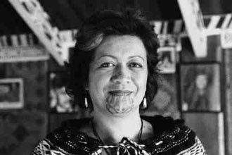
Whirimako Black (* 1961)

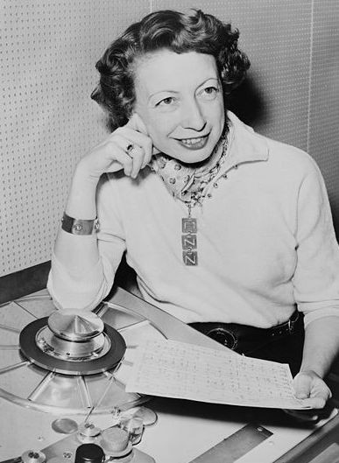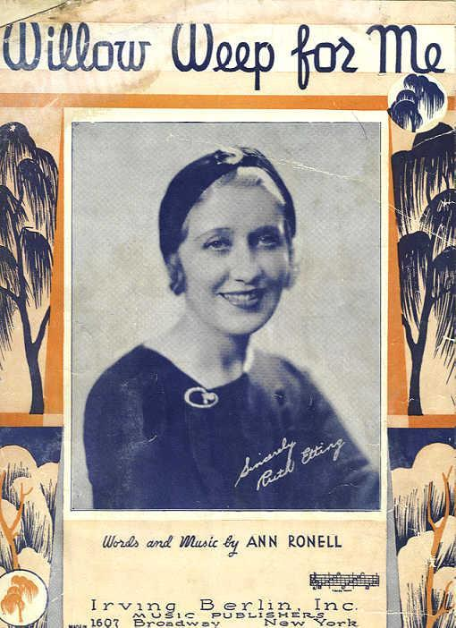
Ann Ronell (1905 – 1993)

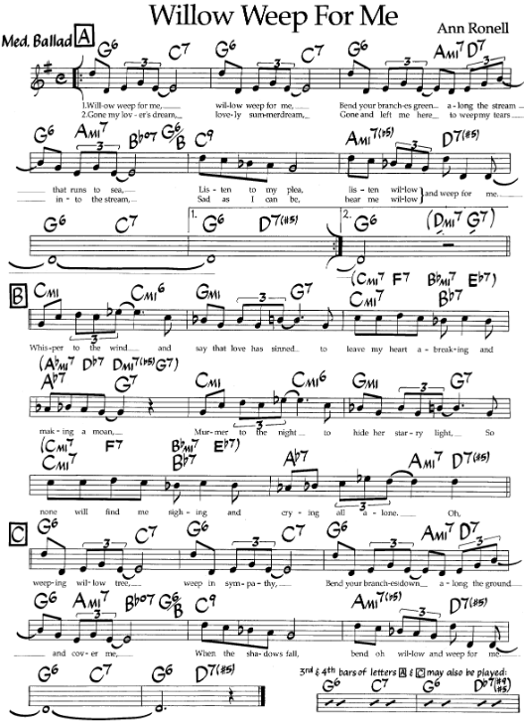

Bernice Petkere (August 11, 1901 – January 7, 2000)

Bernice Petkere (1901-2000) was only five when she starred in a vaudeville act billed as “Baby Dolls.” She received a scholarship to study voice at the Henshaw Conservatory of Music and taught herself to play piano. She went to work playing piano for the music publishing firm of Waterson, Berlin & Snyder as a teenager, and in 1932 Irving Berlin asked her to write music for the firm.
Petkere’s first song was “Starlight (Help Me Find the One I Love)” which was recorded in 1931 by Bing Crosby. Two of her compositions entered the jazz standards repertoire. “Lullaby of the Leaves,” with lyrics by Joe Young (1932), was picked up by instrumentalists (Tal Farlow), vocalists (Chet Baker), and big bands (Clayton Hamilton) as was “Close Your Eyes” (1933) for which she wrote both words and music. Several of her other songs were popular in their day, and she became known as the “Queen of Tin Pan Alley.”
In the late ‘30s Petkere and her husband moved to California where she scored Ice Follies of 1938, which starred Joan Crawford and James Stewart. Petkere was a member of ASCAP for over 60 years.
- Sandra Burlingame

Nejstarší nahrávku pořídili Adrian Schubert se svým orchestrem a zpěvák Harold Van Emburgh.
https://secondhandsongs.com/performance/1313141
March 1932

Přibližně o měsíc později přispěl svou deskou George Olsen s orchestrem a vokálním sextetem.
A pozor, držel se dva týdny na nejvyšší příčce hitparáda!
https://secondhandsongs.com/performance/510748
April 1932

S přesným datem nahrávky je tu ještě Connie Boswell, nejaktivnější ze tří sester, za doprovodu
Dorsey Brothers Orchestra
https://secondhandsongs.com/performance/510774
April 9, 1932

SecondHandSongs nabízí dalších pět desek z roku 1932, ale my musíme dál, respektive blíž.
Co třeba takový Billy Eckstine? Doprovází jej Pete Rugolo se svým orchestrem.
https://secondhandsongs.com/performance/248632
January 2, 1958

Ellu Fitzgerald prostě přehlédnout nelze. Přeslechnout už vůbec, když odkrývá svoji lyrickou duši za měkkého doprovodu orchestru Franka De Vola
https://secondhandsongs.com/performance/37981
March 3, 1964

Stále znovu mohu naslouchat nebeským hlasům The Singers Unlimited, zejména ve spolupráci s báječným kanadským big bandem Roba McConnella „Boss Brass“ z Toronta
https://secondhandsongs.com/performance/452332
June & August 1978

Génius klaviatury, téměř slepý Art Tatum v sólové parafrázi na věčnou melodii
https://secondhandsongs.com/performance/1313173
February 22, 1940

Jsme na samém počátku nové hudby z Kalifornie, zvané west coast jazz, barytonsaxofonista Gerry Mulligan a trumpetista Chet Baker se tehdy oprostili od harmonických nástrojů a pouze s kontrabasem a jemnými bicími nástroji přinášejí kompletní hudební zážitek
https://secondhandsongs.com/performance/159652
August 16, 1952

Sentimentální vzpomínka na „Ray Conniff Sound“, kdy s jeho orchestrem zpíval sbor dle neměnného pravidla: muži unisono s trombony, ženy s trumpetami
https://secondhandsongs.com/performance/378450
Released January 1964

Jestliže ženě může porozumět zase jen žena, pak tou pravou je Marian McPartland (1918 – 2013!)
https://secondhandsongs.com/performance/176620
December 1978

Obdivuhodný skřítek Sir Roland Hanna v pestrých variacích
https://secondhandsongs.com/performance/229688
June 2002

Videoukázky v Jazz Standards jsou tentokrát tři, všechny sólové a zcela mimořádné:
https://www.jazzstandards.com/compositions-2/lullabyoftheleaves.htm
Gabriela Beltramino-vokál; Lennie Tristano-nevidomý pianista; Mimi Fox-kytara, se zvláštní zálibou v obratné hře flageoletů

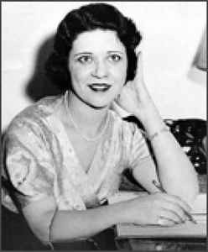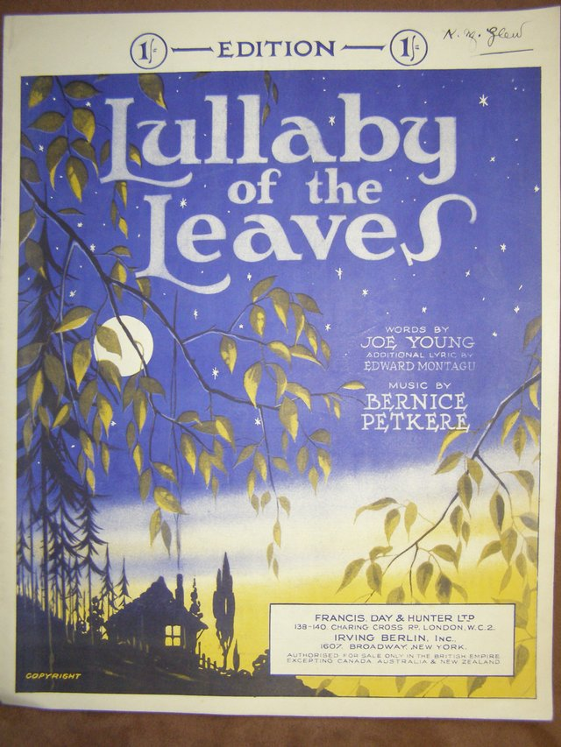
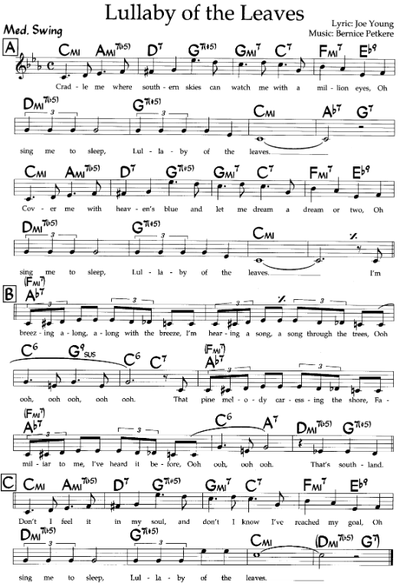

Consuelo Velázquez (August 21, 1916 – January 22, 2005)

https://en.wikipedia.org/wiki/Consuelo_Vel%C3%A1zquez

Consuelo Velázquez Torres (August 21, 1916 in Ciudad Guzmán, Jalisco – January 22, 2005,^{[1]} Mexico City), also popularly known as Consuelito Velázquez,^{[2]} was a Mexican concert pianist and composer. She was the composer of famous Mexican ballads such as "Bésame mucho", "Amar y vivir", and "Cachito"….

https://en.wikipedia.org/wiki/B%C3%A9same_Mucho

"Bésame Mucho" (Spanish: [ˈbesame ˈmutʃo]; "Kiss Me A Lot") is a bolero song written in 1940 by Mexican songwriter Consuelo Velázquez. It is one of the most popular songs of the 20th century and one of the most important songs in the history of Latin music. It was recognized in 1999 as the most recorded and covered song in Spanish of all time. Famous versions were sung by Trio Los Panchos and female vocalist Gigliola Cinquetti in 1968, and by Dalida in 1976. English lyrics to it were written by Sunny Skylar.
The song appeared in the film Follow the Boys (May 5, 1944) when it was played by Charlie Spivak and his Orchestra^{[5]} and in Cowboy and the Senorita (May 13, 1944) with vocal by Dale Evans….

https://www.jazzstandards.com/compositions-2/besamemucho.htm

Videoukázky v Jazz Standards: Jimmy Rosenberg & Frank Vignola-guitar duo, Marty Howe-chromatic harmonica quartet, Diane Schuur-vocal & piano quartet

“Besame Mucho” was first recorded in 1941 by Mexican artists, singer/actor Emilio Tuero and singer/actress Chela Campos, and it became in international hit. French singer/actor Tino Rossi recorded it in 1945. English lyrics were written by Sunny Skylar and the love song became a hit during World War II. Skylar retained the original title in the lyric since “kiss me a lot” or “kiss me much” leaves something to be desired, poetically:
Besame, besame mucho
Each time I cling to your kiss, I hear music divine
Besame, besame mucho
Hold me my darling and say that you’ll always be mine
“Besame Mucho” is the only Mexican song to every top the charts in America:
● Jimmy Dorsey and His Orchestra (1944, with vocalists Bob Eberly and Kitty Kallen,
#1 for 7 weeks out of a total of 26)
● Andy Russell (1944, 5 weeks, peaking at #10)
● Abe Lyman and His Orchestra (1944, 2 weeks, peaking at #21)

První mexický zpěvák, který píseň roku 1941 natočil, Emilio Tuero, zde ovšem sám, bez zmíněné partnerky
https://secondhandsongs.com/performance/276375
1941

Další dostupná deska pochází z Argentiny, kde už pár let působil kytarista a zpěvák Oscar Alemán se svým souborem, víceméně inspirovaným pařížským kvintetem Hot Clubu de France se Stéphane Grappellim-housle a Django Reinhardtem-kytara
https://secondhandsongs.com/performance/328970
September 7, 1943 Buenos Aires

Ve Španělsku narozený Xavier Cugat (1900-1990) se v New Yorku stal specialistou na latinskou hudbu
https://secondhandsongs.com/performance/766397
Released September 17, 1945

Drtivou většinu následujících nahrávek pořídili hudebníci z karibských ostrovů a z Mexika. Částečnou výjimkou je dávno zapomenutá zpěvačka Eartha Kitt s africko-indiánskými předky, která si v 60. letech zničila kariéru nevhodnými poznámkami o vietnamské válce během přijetí v Bílém domě. Doprovází ji ovšem další z mexických kapelníků, Ramón Marquéz
https://secondhandsongs.com/performance/1055287
Released 1965

Zajímat nás ovšem bude jeden z otců brazilské bossa-novy, zpívající kytarista a skladatel, João Gilberto, zde pochopitelně ve španělštině. Jemnější rytmická stránka v jeho případě neškodí, naopak.
https://secondhandsongs.com/performance/54404
Released 1970

Konečně nahrávka s pravým jazzovým big bandem, tentokrát známého francouzského skladatele a klavíristy Clauda Bollinga, zpívá Guy Marchand
https://secondhandsongs.com/performance/1368141
February 24, 1988 Paris

Už zase v jemnější náladě zabrousila píseň i do repertoáru světově proslulého španělského operního tenora, Josého Carrerase. Ale proč ne?
https://secondhandsongs.com/performance/162822

Jen vzácně se nám v hojném výběru SecondHandSongs nabídne v případě písně Besame mucho nahrávka ryzího jazzmana. Takovou výjimkou je deska klavíristky a královny jazzového zpěvu posledních dvou dekád, Diany Krall.
https://secondhandsongs.com/performance/14510
January – June 2001

Byl jsem zvědav, jak si s písničkou ve španělštině poradí mladí jazzmani z Barcelony pod taktovkou Joana Chamorra. Vzali to z gruntu, převedli živý rytmus do lichého, pětičtvrtečního taktu. Zpívá trumpetistka Andrea Motis
https://secondhandsongs.com/performance/738525
Released October 15, 2012

V poslední dekádě se dočkáme i milostného dueta Thalía (Mexičanka, plným jménem Ariadna Thalía Sodi Miranda - španělsky) – Michael Bublé (kanadský epigon Franka Sinatry - anglicky)
https://secondhandsongs.com/performance/500815
Released 2012

Další dueto: Slavná dcera slavného otce, Natalie Cole a na celošpanělském albu jí pomáhá neméně slavný italský tenor, Andrea Bocelli
https://secondhandsongs.com/performance/272487
Released June 25, 2013

Bodejť by si svoji písničku Mexičané neupravili i do populárního obsazení Mariachi. Stojí za to tuto nahrávku vyslechnout a shlédnout a přečíst si stručnou charakteristiku z wikipedie:
Mariachi (čti mariači) je regionální mexický hudební žánr, jehož počátky sahají přinejmenším do 18. století a který se postupem času vyvinul na venkově v různých oblastech západního Mexika. Obvyklá skupina mariachi se dnes skládá až z osmi houslí, dvou trubek a nejméně jedné kytary, včetně vysoce položené vihuely a akustické basové kytary zvané guitarrón, přičemž všichni hráči se střídají ve zpěvu a doprovodných vokálech.
https://secondhandsongs.com/performance/474033
Released 2014

Průřez zpívanými podobami Besame mucho uzavírá nečekaně nahrávka českého původu, docela nedávná. Zpívá účastnice soutěže Česko hledá SuperStar, Martina Balogová (5. místo).
https://secondhandsongs.com/performance/1280849
Released October 30, 2021

Nezpívané verze písně otevírá obojživelný hudebník Morton Gould, věnující se klasické i populární hudbě a se svým velkým orchestrem se kdysi těšil velké vážnosti.
https://secondhandsongs.com/performance/275601
November 1944

Se svou menší kapelou, Gramercy Five, hraje extrémní perfekcionista, klarinetista Artie Shaw
https://secondhandsongs.com/performance/440169
September 1953

Tak tohle si zaslouží i obal vinylové desky naší skladatelky u klavíru, preludující na známé téma:
https://secondhandsongs.com/performance/1145411
Released 1955

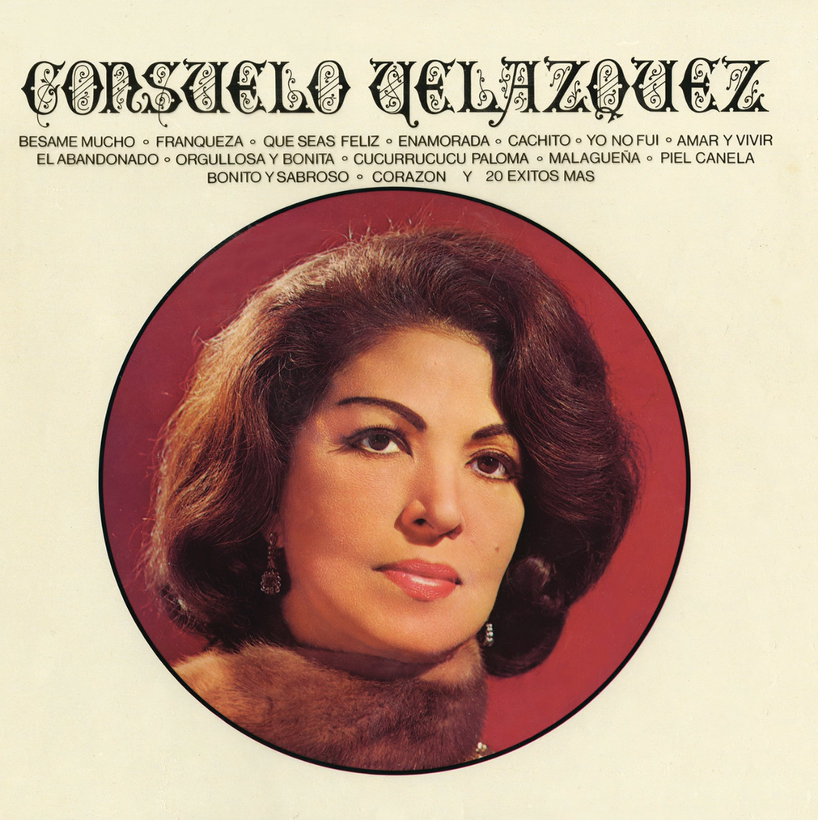

Konečně jazzové pojetí, s řetězem improvizací parkerovského altsaxofonisty Arta Peppera, bohužel kopírujícího nejen styl svého idolu, ale i jeho sklon k narkotikům
https://secondhandsongs.com/performance/969375
November 25, 1956

Ani ne dva měsíce poté vznikla nahrávka švédských jazzových špiček. Své kvarteto vedou trombonista Ake Persson a barytonsaxofonista Lars Gullin, tentokrát v běžném pulsu na čtyři doby, žádné drobení.
https://secondhandsongs.com/performance/889103
January 14 – 15, 1957 Stockholm

V nefalšovaně neworleánském stylu hrají báječní Holanďané, Dutch Swing College Band
https://secondhandsongs.com/performance/1193978
March 20, 1963

V jiném oblíbeném taktu jazzmanů, na šest osmin = rychlý valčík hrál píseň jeden z championů kytary, Wes Montgomery se svým triem
https://secondhandsongs.com/performance/588664
April 22, 1963

Nejjemněji jak možno naložili s melodií kapelník Dave Brubeck u klavíru a hlavně jeho altsaxofonista Paul Desmond na koncertu – a pozor – Puebla Festival Jazz, přímo v jámě lvové
https://secondhandsongs.com/performance/627037
May 12 – 14, 1967 Mexico City

Chytře to udělal Afroameričan Cedar Walton, jazzový klavírista, když do svého tria pozval dva znalce karibských rytmů, nositele kubánských či mexických tradic v New Yorku, basistu Cucho Martineze a bubeníka Raye Mantillu
https://secondhandsongs.com/performance/1002245
June 21, 2002

Kultivovaně, harmonicky vykoumaně nahráli song klavírista Andy LaVerne a kytarista John Abercrombie, který jako jeden z prvních Američanů přijel před více než 30 lety zahrát i do Brna.
https://secondhandsongs.com/performance/1025092
August 2004

Ještě více reharmonizací do melodie přinesli jiní dva, klavírista Robert Kaddouch a Pan basista Gary Peacock (ze Standard Tria Keitha Jarretta). To už je úplně jiná skladba.
https://secondhandsongs.com/performance/663619
July 2015

Zdá se, že proti bujným, rytmicky důrazným provedením ve větších domorodých kapelách mají jazzmani z USA a odjinud opačný názor a milují meditativní dvoučlenné sestavy, jako je duo Ken Peplowski-tenorsax a Diego Figueiredo-koncertní kytara. Hrají si s materiálem, zde s volnou introdukcí tak důkladně, že melodie Besame mucho zazní až v čase 3:10 a ještě na ni pak mají celé tři minuty.
https://secondhandsongs.com/performance/856400
Released May 2019

Z dalekých zemí domů nás bezpečně dovede české otextování Vladimírem Poštulkou pro Yvettu Simonovou a Orchestr Karla Vlacha, pod názvem Bláhová láska.
https://secondhandsongs.com/performance/1347553
Released 1982

A ještě pro znalce internetu a Spotify zde cesta k oné vítězné nahrávce v hitparádě, zpívá Kitty Kalen
https://secondhandsongs.com/performance/11655
October 7, 1943

